|  |  |
| --- | --- |
| **Họ và tên** | 1. Nguyễn Hồng Giáp 2. Đặng Thị Hồng Vân 3. Lê Thị Ngọc Hương |
| **Nhóm học phần** | Nhóm 05 |
| **Bài lập trình** | Số 01 |
| **Môn** | Toán rời rạc |
| **Giảng viên** | Nguyễn Thị Mai Trang |
| **Ngày** | 9/10/2023 |
| **Điểm** |  |

**Bài 1**: Liệt kê ( duyệt ) các xâu nhị phân có độ dài n

Xâu X = (${ x}_{1},x_{2}, …, x_{n}$) $x_{i}=0;1, i=1, 2, 3, …, n$ được gọi là xâu nhị phân có độ dài n.

* 1. 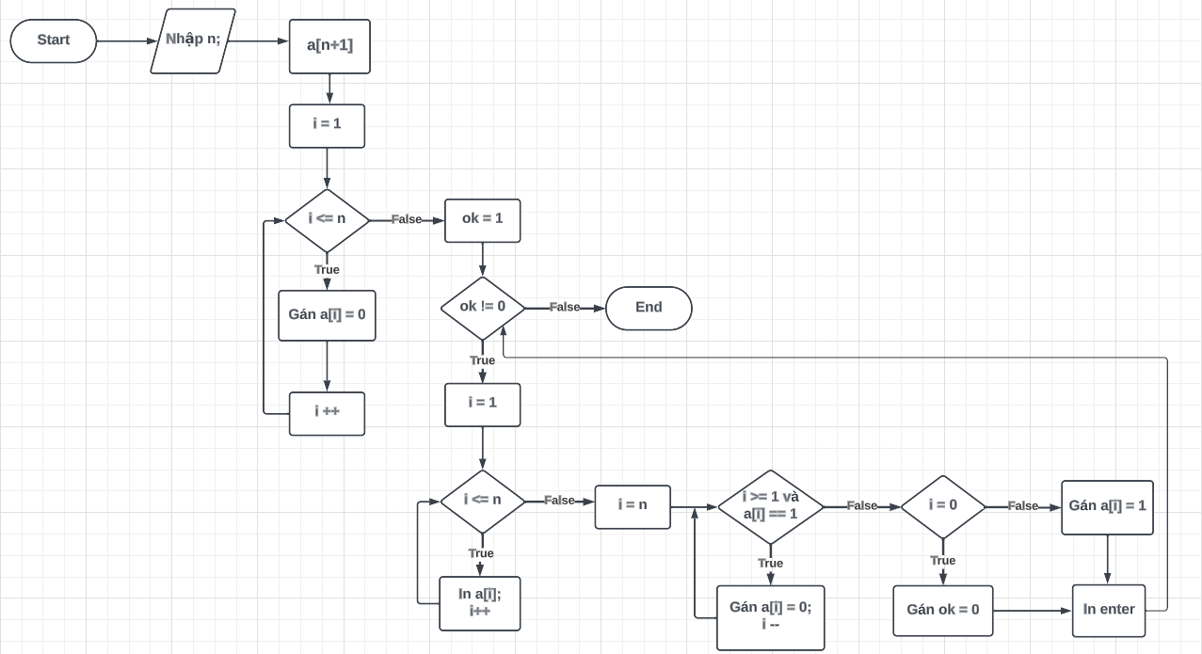**Sơ đồ khối**
  2. **. Chương trình trên C++**

#include <bits/stdc++.h>

using namespace std;

int main(){

int n; cin >> n;

int a[n+1]; // x1x2...xn

for(int i=1; i<=n; i++){

a[i] =0;

}

int ok=1;

while(ok){

for(int i=1; i<=n; i++){

cout << a[i] ;

}

int i=n;

while(i >=1 && a[i]==1){

a[i] = 0;

i--;

}

if(i==0){

ok=0;

}

else {

a[i] = 1;

}

cout << endl;

}

}

* 1. **Kết quả**

4

0000

0001

0010

0011

0100

0101

0110

0111

1000

1001

1010

1011

1100

1101

1110

1111

**Bài 2:**

Hình vuông gồm 25 hình vuông đơn vị có thể được điền các số từ 0 đến 9 sao cho những điều kiện sau được thỏa mãn:

* Đọc từ trái sang phải theo hàng ta nhận được 5 số nguyên tố có 5 chữ số.
* Đọc từ trên xuống dưới theo cột ta nhận được 5 số nguyên tố có 5 chữ số.
* Đọc theo hai đường chéo chính ta nhận được 2 số nguyên tố có 5 chữ số.
* Tổng các chữ số trong mỗi số nguyên tố đều là S=11

**2.1. Sơ đồ khối**

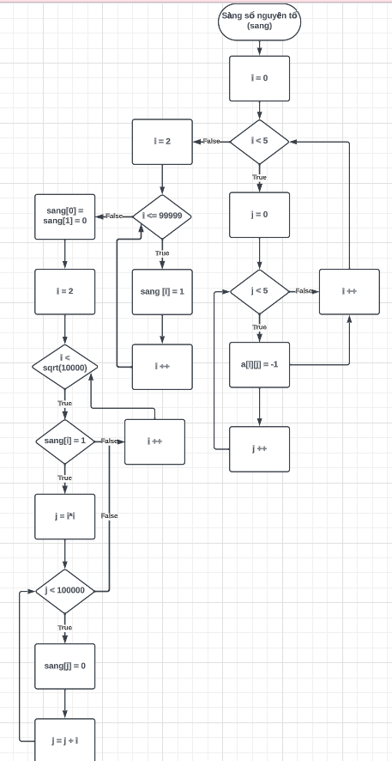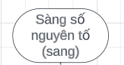

**2.2. Chương trình C++**

#include<bits/stdc++.h>

using namespace std;

struct chuSo{

int x[5];

};

vector<chuSo> ds;

// day so nguyen to co tong bang s

void ds_nto(int s){

int prime[100000];

for(int i = 2 ; i <= 99999 ; i++){

prime[i] = 1;

}

prime[0] = prime[1] = 0;

for(int i = 2; i < sqrt(100000); i++){

if(prime[i]){

for(int j = i*i ; j < 100000 ; j += i){

prime[j] = 0; // sang so nguyen to

}

}

}

// so co tong chu so bang s

for(int i = 10000 ; i < 100000 ; i++){

if(prime[i]){

int t = i;

chuSo c;

for(int j = 4; j >= 0 ; j--){

c.x[j] = t % 10;

t/=10;

}

if(c.x[0] + c.x[1] + c.x[2] + c.x[3] + c.x[4] == s){

ds.push_back(c);

}

}

}

}

// kiem tra ma tran

bool ktra(int A[5][5] , int s){

int cnt = 0;

if(A[0][0] + A[1][1] + A[2][2] + A[3][3] + A[4][4] != s){

cnt++;

}

if(A[0][4] + A[1][4] + A[2][4] + A[3][4] + A[4][4] != s) cnt++;

if(cnt == 0) return true;

else return false;

}

int main(){

int A[5][5];

int s;

cout << "Nhap tong S: ";

cin>>s;

ds_nto(s);

int &a1 =A[0][0] , &a2 = A[0][1] , &a3=A[0][2] , &a4=A[0][3], &a5=A[0][4],

&a6=A[1][0] , &a13 =A[1][1] , &a14 =A[1][2] , &a12=A[1][3] , &a15 =A[1][4],

&a7=A[2][0] , &a16 =A[2][1] , &a11 =A[2][2] , &a18=A[2][3] , &a19 =A[2][4],

&a8=A[3][0] , &a10 =A[3][1] , &a20 =A[3][2] , &a22=A[3][3] , &a23 =A[3][4],

&a9=A[4][0] , &a17 =A[4][1] , &a21 =A[4][2] , &a24=A[4][3] , &a25 =A[4][4];

// lap day hang 1 cot 1

int H1C1 = 0;

C1H1:

for(;H1C1 < ds.size() ; H1C1++){

if(ds[H1C1].x[0] != 0 && ds[H1C1].x[1] != 0 && ds[H1C1].x[2] != 0 && ds[H1C1].x[3] != 0 && ds[H1C1].x[4] != 0){

a1 = ds[H1C1].x[0];

a2 = a6 = ds[H1C1].x[1];

a3 = a7 = ds[H1C1].x[2];

a4 = a8 = ds[H1C1].x[3];

a5 = a9 = ds[H1C1].x[4];

H1C1++;

break;

}

}

if(H1C1 == ds.size()){

return 1;

}

// lap day duong cheo nguoc

int X = 0;

X:

for(; X < ds.size() ; X++){

if(ds[X].x[0] == a9 && ds[X].x[4] == a5){

a10 = ds[X].x[1];

a11 =ds[X].x[2];

a12 =ds[X].x[3];

X++;

break;

}

}

if(X == ds.size()){

goto C1H1;

}

// lap day hang 2

int H2 = 0;

H2:

for(; H2 < ds.size() ; H2++){

if(ds[H2].x[0] == a6 && ds[H2].x[3] == a12){

a13 = ds[H2].x[1];

a14 = ds[H2].x[2];

a15 = ds[H2].x[4];

H2++;

break;

}

}

if(H2 == ds.size()){

goto X;

}

// lap day cot 2

int C2 = 0;

C2:

for(; C2 < ds.size() ; C2++){

if(ds[C2].x[0] == a2 && ds[C2].x[1] == a13 && ds[C2].x[3] == a10){

a16 = ds[C2].x[2];

a17 = ds[C2].x[4];

C2++;

break;

}

}

if(C2 == ds.size()){

goto H2;

}

// lap day hang 3

int H3 = 0 ;

H3:

for(; H3 < ds.size() ; H3++){

if(ds[H3].x[0] == a7 && ds[H3].x[1] == a16 && ds[H3].x[2] == a11){

a18 = ds[H3].x[3];

a19 = ds[H3].x[4];

H3++;

break;

}

}

if(H3 == ds.size()){

goto C2;

}

// lap day cot 3

int C3 = 0 ;

C3:

for(; C3 < ds.size() ; C3++){

if(ds[C3].x[0] == a3 && ds[C3].x[1] == a14 && ds[C3].x[2] == a11){

a20 = ds[C3].x[3];

a21 = ds[C3].x[4];

C3++;

break;

}

}

if(C3 == ds.size()){

goto H3;

}

// lap day hang 4

int H4 = 0;

H4:

for(; H4 < ds.size() ; H4++){

if(ds[H4].x[0] == a8 && ds[H4].x[1] == a10 && ds[H4].x[2] == a20){

a22 = ds[H4].x[3];

a23 = ds[H4].x[4];

H4++;

break;

}

}

if(H4 == ds.size()){

goto C3;

}

// lap day cot 4

int C4 = 0;

C4:

for(; C4 < ds.size() ; C4++){

if(ds[C4].x[0] == a4 && ds[C4].x[1] == a12 && ds[C4].x[2] == a18 && ds[C4].x[3] == a22){

a24 = ds[C4].x[4];

C4++;

break;

}

}

if(C4 == ds.size()){

goto H4;

}

// lap day cot 5

int C5 = 0;

C5:

for(; C5 < ds.size() ; C5++){

if(ds[C5].x[0] == a5 && ds[C5].x[1] == a15 && ds[C5].x[2] == a19 && ds[C5].x[3] == a23){

a25 = ds[C5].x[4];

C5++;

break;

}

}

if(C5 == ds.size()){

goto C4;

}

// neu ma tran khong thoa man quay ve buoc C5

if(ktra(A , s) == false){

goto C5;

}

//neu thoa man in ra roi quay lai buoc lap day C5

for(int i = 0 ; i < 5 ; i++){

for(int j = 0 ; j < 5 ; j++){

cout<<A[i][j];

}

cout<<endl;

}

cout<<endl;

goto C5;

}

**2.3. Kết quả**

Nhap tong S: 11

11351

14033

30323

53201

13313

13151

30431

14321

53201

11117

21341

11423

32303

44021

13133

35111

50033

10343

13421

13313

42131

20333

13313

33311

13133

51131

10433

14303

33023

13331